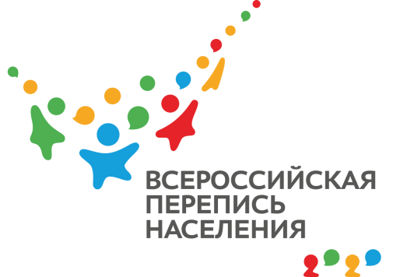ПРЕСС-ВЫПУСК

ОБ-83-10/ -ДР от 11.03.2020г.

ВПН-2020: ЧТО ГОВОРИТ КОНСТИТУЦИЯ

**Насущная потребность Росстата получить от населения полную информацию не противоречит Конституции, позволяя жителям идентифицировать себя как угодно. Обратимся же к официальным документам, уточняющим этот вопрос.**

Статья 26 Конституции Российской Федерации так обозначает самоопределение по национальному признаку:

«1. Каждый вправе определять и указывать свою национальную принадлежность. Никто не может быть принужден к определению и указанию своей национальной принадлежности.

2. Каждый имеет право на пользование родным языком, на свободный выбор языка общения, воспитания, обучения и творчества».

Таким образом, указание национальности – это не обязанность, а право человека. Это означает, что на свободу выбора государство не должно влиять никаким образом. Кроме того, каждый житель России может свободно использовать не только свой язык, но и любой другой, которым он владеет, и никто не вправе навязывать человеку использование того или иного языка помимо его воли.

Согласно переписи 2014 года в Республике Крым проживают представители 175 национальностей, большинство из которых составляют русские (более 1,1 млн человек). Далее следуют украинцы (более 291 тыс.), крымские татары и татары (более 270 тыс.) и белорусы (более 17 тыс.). Грядущая перепись населения позволит проследить изменения в этнической картине полуострова.

Напоминаем, что Всероссийская перепись населения для крымчан пройдет с 1 по 31 октября 2020 года. С 1 по 25 октября любой житель страны сможет самостоятельно переписаться на портале «Госуслуги», для чего понадобится стандартная или подтвержденная учетная запись. С 4 по 27 октября переписчики с планшетами обойдут квартиры и дома и опросят жителей, не принявших участие в интернет-переписи. Тем, кто уже переписался на портале, достаточно будет показать код подтверждения. Переписчики будут иметь специальную экипировку и удостоверение, действительное при предъявлении паспорта. Кроме того, будет организована работа переписных участков, в том числе в помещениях МФЦ. В финале переписи, с 28 по 31 октября, состоится контрольный обход 10% жилых помещений.

Ссылка на источник информации обязательна.

Руководитель О.И. Балдина